MÁSTER UNIVERSITARIO EN INGENIERÍA DE CONTROL, AUTOMATIZACIÓN Y ROBÓTICA
TRABAJO FIN DE MÁSTER



DIGITALIZACIÓN PROCESO DE SOLDADURA POR RESISTENCIA

<FOTO (Tamaño máximo: 10x10cm.)>

<ICONOS DE SOSTENIBILIDAD (Tamaño: 2x2 cm.)>
Estudiante: |  | GOMEZ GARCIA, AITOR
Director/Directora: |  |  | VERMANDER GARCIA, PATRICK
Codirector/Codirectora: |  |  |  | <Apellido1, Apellido2, Nombre>
Curso: | 2025-2026 |  |  |  | Fecha: | <Lugar, día, mes, año>

RESUMEN TRILINGÜE
Resumen
(10-15 Líneas)

Palabras clave: xxx

Abstract

Keywords: xxx

Laburpena

Hitz gakoak: xxxx

ÍNDICE
1 INTRODUCCIÓN 5
2 CONTEXTO 6
3 OBJETIVOS Y ALCANCE 9
3.1 Objetivos 9
3.2 Alcance 9
4 BENEFICIOS 10
5 ANÁLISIS DEL ESTADO DEL ARTE O DESCRIPCIÓN DE REQUERIMIENTOS (si procede) 11
6 ANÁLISIS DE ALTERNATIVAS (si procede) 12
7 DISEÑO/DESCRIPCIÓN DE LA SOLUCIÓN (si procede) 13
8 ANÁLISIS DE LOS RESULTADOS (si procede) 14
9 METODOLOGÍA 15
9.1 Descripción de tareas 15
9.2 Diagramma de Gantt (si procede) 15
9.3 Plan de proyecto y planificación (si procede) 15
10 ASPECTOS ECONÓMICOS 16
10.1 Descripción del presupuesto y/o del presupuesto ejecutado 16
10.2 Análisi de rentabilidad (si procede) 16
11 CONCLUSIONES 17
12 BLIBLIOGRAFÍA 18
ANEXO I: TÍTULO DEL ANEXO 1 19

ÍNDICE DE FIGURAS
Figura 1. Ejemlos de piezas fabricadas en el área de "FABS". 5
Figura 2. Célula robotizada usada para proceso de soldadura de resistencia por puntos. 6
Figura 0.1: La brújula que nos orienta en el capitulo de objetivos 9

ÍNDICE DE TABLAS
Tabla 1.1: Laprimera tabla del capitulo 1 7
Tabla 1.2: La segunda tabla del capitulo 1 7

INTRODUCCIÓN
Este trabajo de fin de máster se desarrola junto a una cooperación educativa y profesional con la empresa ITP Externals S.L.U, ubicada en Derio. Esta empresa se especializa en la fabricación de componentes aeronáuticos. Además, una parte significativa de estos se elaboran gracias al uso del proceso de soldadura de resistencia por puntos.
Este proceso es ampliamente usado en la industria destacándose en la automoción, aunque también empleada, en menor medida, en la aeronáutica gracias a sus beneficios. Destaca por ser un proceso autógeno, el cual no necesita aporte de material, y altamente automatizable. Otro beneficio que presenta es la eliminación del cordon de soldadura, puediendo así tener un proceso más simple y limpio.
A pesar de sus beneficios y su baja variabilidad, siendo un proceso estable, la calidad de la soldadura puede verse afecta por distintos factores propios del proceso o agenos a él. Entre ellos se destacan el desgaste de los electrodos, la condición superificial del material a soldar, el entorno de trabajo y los parámetros caracterisitcos del proceso tales como, la intensidad, voltaje, fuerza o incluso el tiempo de soldadura. Además, debido al comportamiento del propio proceso, donde la soldadura se genera desde el interior del material hacia el exterior, dificulta en gran medida la inspección de la nucleación y formación del punto de soldadura. Por todo esto, es necesario diseñar mecanismos que premitan generar la trazabilidad necesaria de cada punto de soldadura, de manera que se asegure el correcto cumplimiento de la normativade calidad exigida cuya consecuienca reside en la fiabilidad total del producto.
Para poder realizar las inspecciones de los puntos existen 3 enfoques distintos. El primero, un enfoque destructivo el cual se centra en la apertura de la pieza mediante el uso de técnicas tradicionales como el desbotonada. Por otra parte, el segundo, se centra en métodos no destructivos, permitiendo así realizar inspecciones de la pieza sin la necesidad de su inutilización. Entre estos destacan los ultrasonidos, cámaras infrarrojas o Rayox X. Por último, se hayan los enfoques alternativos, donde se centrará este TFM. Es tipo de métodos destacan por el análisis de los parámetros caracteristicos del proceso, cuyo objetivo es estimar la calidad final de la soldadura sin la necesidad de realizar ensayos adicionales. Uno de estos enfoques alternativos es el análisis de las curvas de resistencia dinámica de los puntos de soldadura, que se centra en la identificación de defectos mediante la comparación de estas curvas.
En este TFM se busca la forma de desarrollar un software capaz de dar sopoerte a producción mediante el análisis, de manera automática, de los puntos de soldadura realizados durante el proceso. Este proyecto se plantea como una continuación de un estudio previo, en el que se analizaron las distintas alternativas sobre el desarrollo de modelos de inteligencia atificial capaces de clasificar los puntos de soldadura mediante la extracción de los parámetos característicos de las curvas de resistencia dinámica.

CONTEXTO
ITP aero es una empresa líder global en la fabricación de motoros y compoenetes para la aviación comercial como para aviones de defensa. A nivel global la empresa se destaca por tener sedes en España, Reino Unido, India, Mexico y Malta. Dentro del sector aeronáutico, y más concretamente, en el de la aviación comercial, ITP Aero es proveedor de primer nivel de los principales fabricantes mundiales de motores de aviones: Rolls-Royce; Pratt & Whitney y General Electric.
Dada la diversidad de componentes que produce la empresa, su estructura industrial se articula en plantas diferenciadas, cada una enfocada en familias de producto específicas. En este marco, ITP Aero puso en marcha en 2018 la planta de ITP Externals en Derio, orientada a la fabricación de elementos externos del motor, no integrados en el sistema propulsivo, así como de los conductos destinados a su suministro.
Este TFM se centra en el área de “FABS”, donde destaca, dentro de dicha área, la fabricación de chapas y componentes que recubren las partes externas del motor. En la figura 1, se pueden observan disitnas piezas fabricasdas en esta área.
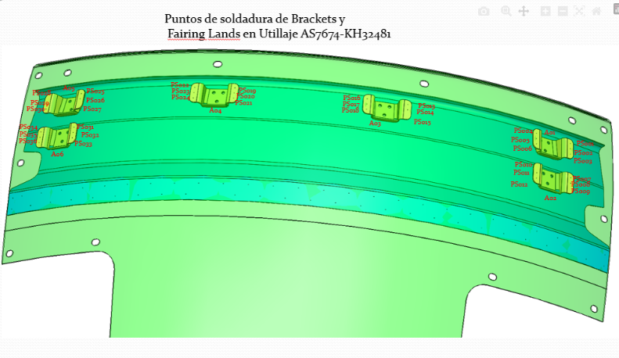
Figura 1. Ejemlo de pieza fabricada en el área de "FABS".
Para la fabricación de estas piezas y la automatización del proceso se encuentra la célula robotizada mostrada en la figura 2. En esta destacan el robot yaskawa GP180, con una capacidad de movimiento alta dado por sus 6 ejes de libertad, que junto con la pinza de SERRA se suma un 7 eje adicional. Esta pinza destaca por ser la encargada de generar la fuerza y aplicar la tensión e intesidad necesaria para soldar las piezas. Además, el proceso está controlado en su totalidad por el sistema SERRATRON, desarrollado por SERRA, el cual se encarga de gestionar la entrega de energía mediante el uso de un sistema capaz de convertir la energía de la red y adecuarla para el uso en este proceso en especifico. Gracias a esta configuración se permite un control preciso y eficiente de la corriente aplicada, lo que resulta fundamental para garantizar la calidad de la soldadura.

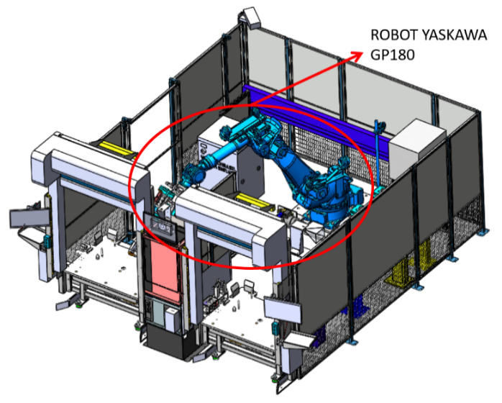
Figura 2. Célula robotizada usada para proceso de soldadura de resistencia por puntos.
Las estructuras secundarias obtenidas mediante este proceso corresponden a componentes de chapa conformada, fabricados mayoritariamente a partir de aleaciones de baja densidad, como el titanio o las superaleaciones base níquel. La selección del material está condicionada por el rango térmico de servicio, que depende de la posición que ocupa cada pieza dentro de la arquitectura del motor. Asimismo, estos componentes presentan grados variables de complejidad, incorporando etapas de soldadura que pueden oscilar entre 30 y 300 puntos de unión.
Actualmete los métodos usados para la evaluación del correcto estado de los puntos se centra en la realización de ensayos destructivos sobre probetas, cuya composiscion de material y tratamiento concuerdan con las piezas a soldar. De esta manera, se comprueba la calidad de la soldadura al incio y al final de cada lote de piezas con la elaboración de dichas probetas. A pesar de que este método elimina la problemática de destuir las piezas, no es capaz de trazar un seguimiento de cada punto, por lo que, no permite saber en exactitud el comportamiento del proceso en su totalidad, ya que no permite ver, dentro de cada pieza, que punto esta bien dado y cual no.
Con el objetivo de solventar esta problemática y dada la dificultad de identificar defectos internos en los puntos de soldadura mediante los métodos de inspección convencionales, se han desarrollado enfoques alternativos basados en técnicas predictivas que utilizan los datos generados por el propio proceso. Estas metodologías se consolidan como una vía innovadora para la evaluación de la calidad de las piezas finales.
En este contexto se sitúa la solución propuesta en este TFM, que plantea el desarrollo de herramientas capaces de detectar defectos de soldadura de manera automatizada a partir de la información registrada durante el proceso productivo.

OBJETIVOS Y ALCANCE
En este apartado se describen el objetivo principal del proyecto, así como los específicos. Por otra parte, también se definirá el alcance del mimo.

Objetivos
El objeitvo principal en el que se centra este TFM es la digitalización y automatización del proceso de detección de defectos de puntos de soldadura realizados por la celula robotizada, siendo extrapolable a cualquier tipo de material y combianción de espesosres usados. De esta manera, se podrá generar una trazabilidad absoluta de los puntos de soldadura mediante la generación de una base de datos además de reducir o eliminar el uso de probetas.
A su vez este trabajo se divide en 4 objetivos especficos con los que podrá realizar el objetivo principal. Entre ellos destacan:
- Generación de probetas manuales para la identificación de defectos observados. Se llevará a cabo ensayos destructivos para poder observar los defectos críticos a detectar. Para ello se usarán probetas que representarán las distintas combnaciones de espsores, materiales y tratamientos térmicos representativos de las piezas a soldar en ITP Externals. Para ello, se modificarán los parámetros de soldadura específicos de cada combianción con la intencionalidad de generar defectos para su posterior evaluación y clasifcación.
- Ampliación de la base de datos. Una vez realizado las probetas se recogerán los puntos de soldadura generados para cada combinación de manera que se nutrirá a la base de datos ya creada para cada tipo de material, Titanio de grado 3 y Nimonic. Esta información almacenada incluirá la trazabilidad de los parámetros caracterisitcos de cada punto de soldadura, así como la evaluación y clasificación.
- Desarrollo de un modelo en Python capaz de identifiar defectos en los puntos de soldadura. Para ello se elaborará un modelo de inteliegencia artifical capaz de clasificar y validar los puntos dado por la célula robotizada.
- Integración de un sistema de detección de puntos de soldadura sobre una célula robotizada mediante el diseño de una arquiterutcra de conectiidad orientada a la adquisición de datos del proceso de manera automatizada. Para ello se orientará a la mejora de la conectividad global de la celula para permitir elaborar una base de datos que junto la combinación de dos sistemas de control, PLC y SERRATRON, permita tener una trazabilidad plena de cada punto.

Alcance
Este proyecto se orienta al desarrollo, validación e integración de un sistema basado en modelos de inteligencia artificial (IA) para la detección automática de defectos en puntos de soldadura obtenidos mediante soldadura por resistencia por puntos en los materiales CP Ti Gr 3 y Nimonic 75.
Las actividades contempladas incluyen la fabricación y el ensayo de probetas representativas, la adquisición y el tratamiento de los datos experimentales del proceso, el diseño y entrenamiento de modelos de IA, así como la evaluación de su desempeño en condiciones controladas. Adicionalmente, se aborda el diseño de una arquitectura de red que permita la implementación efectiva de los modelos desarrollados en el entorno productivo.
En este marco, el proyecto incorpora una fase específica de mejora de la arquitectura de red de la célula robotizada, orientada a la implantación de una base de datos que garantice la trazabilidad completa de cada punto de soldadura. Esta arquitectura permitirá, además, el volcado de la información a la nube con el objetivo de descentralizar el proceso, facilitar el acceso a los datos desde cualquier equipo de la empresa y asegurar la disponibilidad de la información para análisis posteriores.
Por último, aunque la generación de datos se llevará a cabo en entornos con condiciones controladas, los modelos seleccionados serán validados en entornos reales con el fin de analizar su desempeño final en condiciones industriales.

BENEFICIOS
Describir los beneficios que aporta el trabajo realizado: beneficios tecnológicos, económicos, sociales, etc.

ANÁLISIS DEL ESTADO DEL ARTE O DESCRIPCIÓN DE REQUERIMIENTOS (si procede)
El estudio de los antecedentes bibliográficos en un trabajo de investigación tiene como propósito efectuar una revisión reflexiva y rigurosa de los artículos y fuentes documentales en relación a un tema particular.
Dependiendo de la temática del TFM puede ser necesario o no escribir este capítulo, pero no cabe duda de que puede ser un trabajo muy valioso para el propio alumno/a reflexionar sobre lo que han hecho otros investigadores en la materia, permitiendo conocer en que punto se encuentra actualmente. Por otra parte, un análisis de los antecedentes bibliográficos bien escrito y comentado tiene un indudable valor en sí mismo.

ANÁLISIS DE ALTERNATIVAS (si procede)
Análisis de alternativas y selección de elementos necesario para la ejecución del TFM.

DISEÑO/DESCRIPCIÓN DE LA SOLUCIÓN
En este capítulo se detalla el diseño, desarrollo, implementación, etc. que se ha realizado en el TFM. El título puede cambiar en función de la tipología del TFM. Dividir en apartados en función de las tareas acometidas a lo largo del TFM. Se pueden incluir cáculos, algoritmos, pruebas, resultados, etc.

ANÁLISIS DE LOS RESULTADOS (si procede)
En función de la tipología del TFM se puede escribir un capítulo de descripción y análisis de los resultados.

METODOLOGÍA

Descripción de tareas

Diagramma de Gantt (si procede)

Plan de proyecto y planificación (si procede)

ASPECTOS ECONÓMICOS

Descripción del presupuesto y/o del presupuesto ejecutado

Análisis de rentabilidad (si procede)

CONCLUSIONES
El trabajo realizado en este TFM ha contribuido a …..
Las principales aportaciones y/o conclusiones que se extraen son …
Como acciones futuras o líneas de investigación abiertas e identificadas se proponen las siguientes:

BLIBLIOGRAFÍA

ANEXO I: TÍTULO DEL ANEXO 1
La incorporación de anexos es opcional y se justifica si su lectura no es indispensable para la correcta comprensión de la Memoria. Por ejemplo, puede ser conveniente incluir un Manual de Usuario, un Manual de Instalación, una Hoja de Especificaciones, Planos, Código, etc.

